Quelles politiques économiques dans le cadre européen ?
Atelier animé par Christophe LAVIALLE, Inspecteur Général de l’Education, du Sport et de la Recherche, Collège « expertise disciplinaire et pédagogique, groupe des Sciences Economiques et Sociales »

Conférence réalisée lors du Séminaire national de formation consacré aux nouveaux programmes de Sciences économiques et sociales le Mercredi 5 février 2020 - PSE - École d’économie de Paris
Damien MARTINEZ et Catherine BRUET
05/02/2020
Objectifs d’apprentissage : Décryptage et cheminement didactique
Il y a une logique de construction du programme. Les Objectifs d’Apprentissage (OA) s’enchainent et s’articulent pour une meilleure compréhension des élèves. Même s’il n’y a pas d’obligation de les traiter dans l’ordre, il faut tous les traiter car les sujets d’évaluation terminale sont construits à partir d’eux, en lien avec le questionnement auquel ils se rattachent.
- Quelles politiques économiques dans le cadre européen ? | - Connaître les grandes caractéristiques de l’intégration européenne (marché unique et zone euro) ; comprendre les effets du marché unique sur la croissance.  - Comprendre les objectifs, les modalités et les limites de la politique européenne de la concurrence.  - Comprendre comment la politique monétaire et la politique budgétaire agissent sur la conjoncture.  - Savoir que la politique monétaire dans la zone euro, conduite de façon indépendante par la Banque centrale européenne, est unique alors que la politique budgétaire est du ressort de chaque pays membre mais contrainte par les traités européens ; comprendre les difficultés soulevées par cette situation (défaut de coordination, chocs asymétriques).

■ Objectif d’apprentissage 1 : « Connaître les grandes caractéristiques de l’intégration européenne (marché unique et zone euro) » : en guise de préambule
■ Objectifs d’apprentissage 2 à 5 -
- « Comprendre les effets du marché unique sur la croissance » (OA 2) + « Comprendre les objectifs, les modalités et les limites de la politique européenne de la concurrence » (OA 3)
- « Comprendre comment la politique monétaire et budgétaire agissent sur la conjoncture » (OA 4)
- « Savoir que la politique monétaire dans la zone euro, conduite de façon indépendante par la Banque centrale européenne, est unique alors que la politique budgétaire est du ressort de chaque pays membre mais contrainte par les traités européens » (OA 5)
■ Objectif d’apprentissage 6 : « comprendre les difficultés soulevées par cette situation (défaut de coordination, chocs asymétriques) : en guise de conclusion

LA QUESTION EUROPÉENNE DANS LES ANCIENS PROGRAMMES
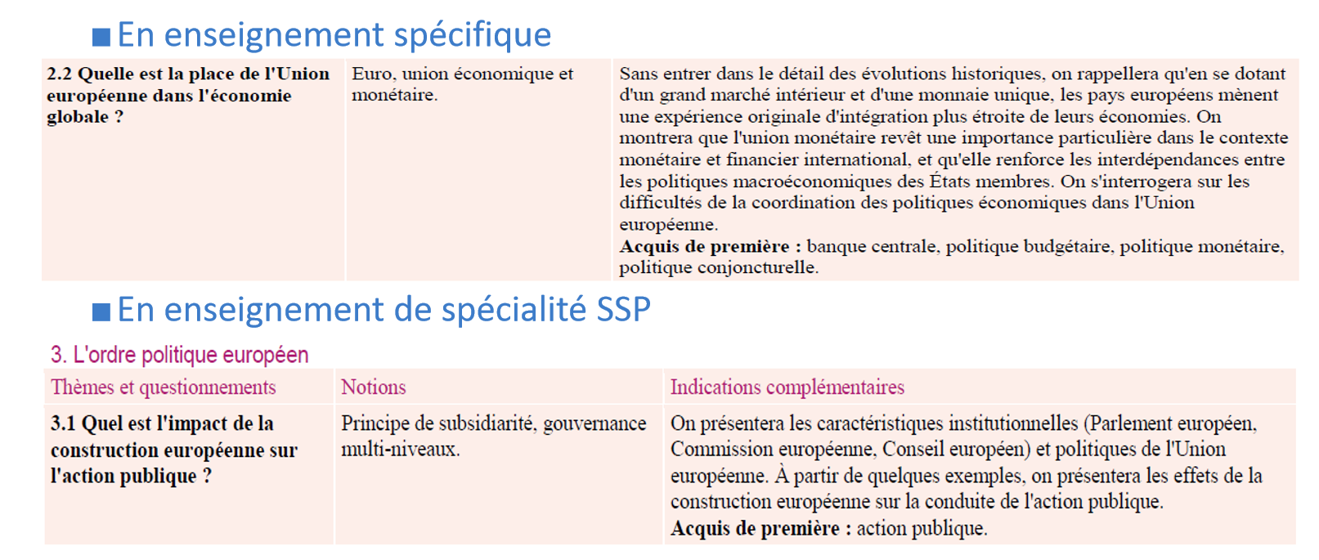 Liens vers les fiches Eduscol
AUTRES RESSOURCES DE L’ANCIEN PROGRAMME
Il ne s’agit pas de convoquer tout ce qu’on faisait en Economie Approfondie mais les débats évoqués dans l’ancien programme peuvent faire écho aux « limites de la politique européenne de la concurrence ».
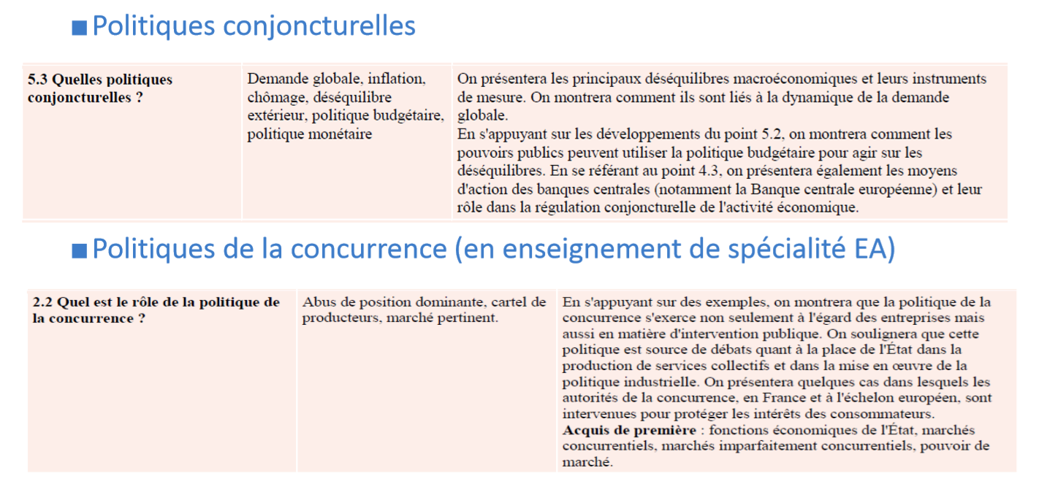
Liens vers les fiches Eduscol
LES ACQUIS DE PREMIÈRE dans le cadre du nouveau programme
La politique monétaire est inscrite dans le chapitre « Qu’est-ce que la monnaie et comment est-elle créée ? » et la politique budgétaire, dans celui sur le financement des agents économiques.
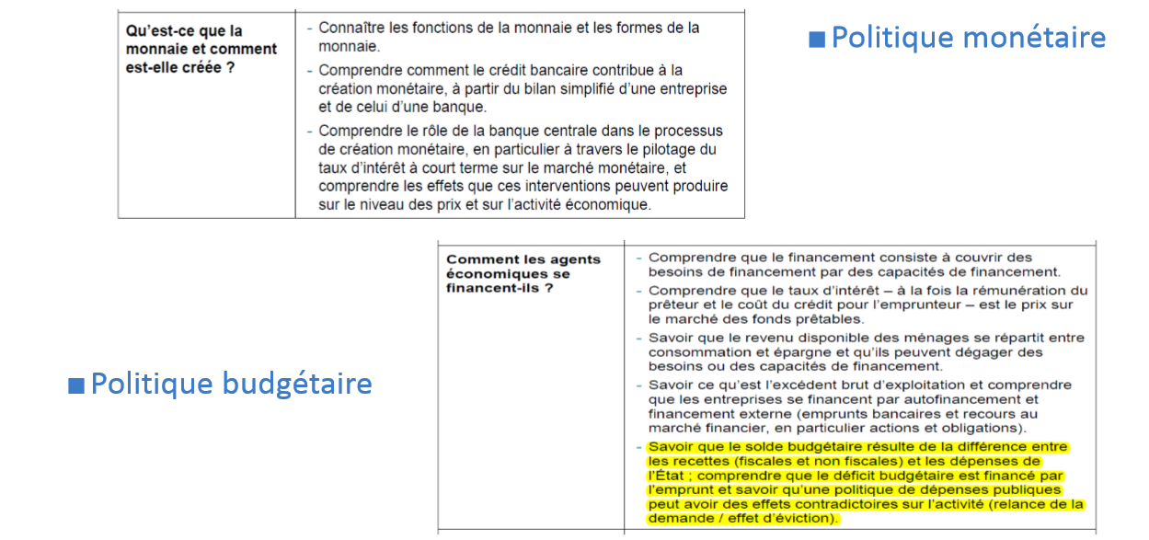
Liens vers les fiches Eduscol

La politique de la concurrence constitue le dernier OA du chapitre « Comment les marchés imparfaitement concurrentiels fonctionnent-ils ? ».

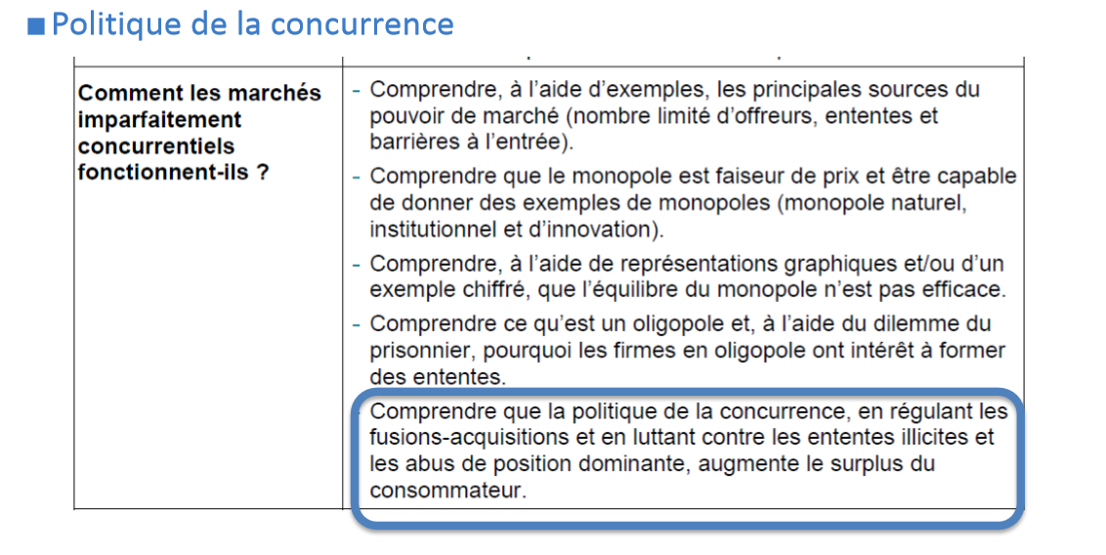
Lien vers la fiche Eduscol

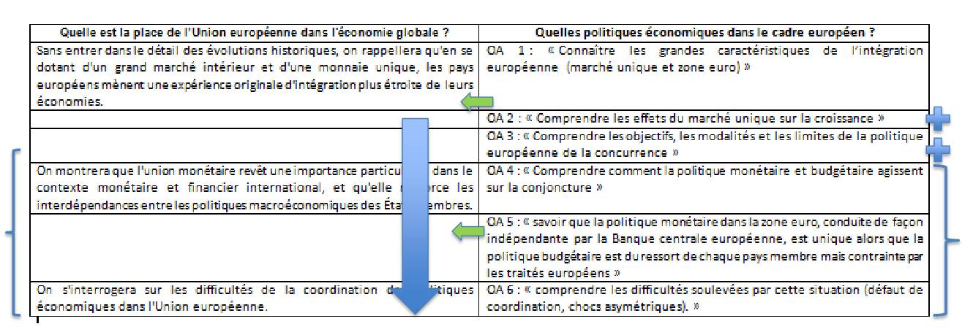
DES IC 2013 AUX OA 2020

Pour connaitre les grandes caractéristiques de l’intégration européenne (OA1), on peut s’appuyer sur le fait que c’est une expérience originale d’intégration (IC 2013). Cela permet d’établir le lien avec la croissance (OA2) et la politique de la concurrence (OA3).

I - OA 1 « CONNAÎTRE LES GRANDES CARACTÉRISTIQUES DE L’INTÉGRATION EUROPÉENNE (MARCHÉ UNIQUE ET ZONE EURO)
Rappelons les indications complémentaires IC de l’ancien programme (en SSP): « Sans entrer dans le détail des évolutions historiques, on rappellera qu'en se dotant d'un grand marché intérieur et d'une monnaie unique, les pays européens mènent une expérience originale d'intégration plus étroite de leurs économies. »
■ On peut commencer par montrer que les pays européens mènent une expérience originale d'intégration étroite des économies. Il n’est donc pas impossible de rappeler les étapes de Bela Balassa et de l’illustrer avec des repères géographiques et historiques. Le professeur peut faire un point de situation internationale pour chaque zone, en se focalisant sur l’Europe. Il est ainsi possible de replacer la construction européenne dans un cadre historique.
Il est important de montrer la logique économique de cette construction.
- Constitution d’une zone de libre-échange. Le premier niveau d’intégration économique est la constitution d’une zone de libre-échange (Z.L.E). Dans ce cas, les pays décident d’abolir, uniquement dans les pays membres, les droits de douane et toutes les restrictions commerciales. C’est actuellement le cas de l’A.L.E.N.A. Chaque pays conserve la possibilité de fixer des droits de douane et des quotas vis-à-vis des pays non-membres de la zone de libre-échange.
- L’union douanière. La seconde étape de l’intégration économique régionale est la création d’une union douanière. C’est l’harmonisation des politiques douanières pour tous les pays membres vis-à-vis des non-membres. En Europe, le T.E.C ou T.D.C (Tarif Extérieur Commun ou Tarif Douanier Commun) fixe les tarifs pour tous les pays non-membres. Le marché commun.
- La troisième étape de l’intégration économique régionale est la création d’un marché commun : c’est l’Union douanière auquel s’ajoute la libre-circulation des facteurs de production (liberté de circulation des capitaux, des hommes [plus précisément la population active], etc). L’Union Economique
- La quatrième étape de l’intégration économique régionale est la création d’union économique (marché commun avec une harmonisation des politiques via des politiques communes). On peut mettre en place des politiques communes fiscales, sociales, sectorielles, monétaires (politique agricole, politique de concurrence, politique de sécurité : Espace Schengen, etc) .
- La cinquième étape de l’intégration économique régionale est la constitution d’une union économique et monétaire (U.E.M
- L’Union politique ? L’ultime stade est l’intégration économique régionale totale avec l’établissement d’une politique fiscale et conjoncturelle. Il y aurait aussi un gouvernement propre à l’intégration régionale. Pour l’instant, aucune organisation régionale n’est parvenue à un tel stade d’intégration.

1.L’important est de souligner la logique économique qui a présidé au déploiement de l’intégration européenne
■ D’abord la prévalence de l’intégration économique comme moteur de la réconciliation et de l’intégration politique (le « doux commerce » de Montesquieu ; CECA, CEE ; Politique commerciale et PAC ; contre-exemple de blocages : L’échec de la Communauté européenne de défense en 1954
■ Ensuite, au sein de la construction vient une logique dite « classique » :
- le marché d’abord comme vecteur de déploiement des débouchés (Demande) et finalement de spécialisation et de division du travail et donc comme source de gains et d’enrichissement global (Offre) ;
- Puis la monnaie est introduite dans une vision instrumentale : elle est vue comme un objet technique, et définie essentiellement autour de sa fonction de moyen d’échange (elle n’est pas perçue comme un moyen de souveraineté ou comme un signe de représentation de la souveraineté). La monnaie unique permet de se libérer des coûts de transaction, d’échanges présents dans le marché ainsi constitué. Une bonne manière c’est de mettre de l’huile dans les rouages… comme le disaient les auteurs classiques. L’euro est défini comme un moyen d’échange. L'euro s'est désormais inscrit dans le quotidien de 19 États membres de l'Union européenne. D'autres États membres adopteront ultérieurement l'euro. La monnaie unique présente des avantages indéniables: elle fait baisser les coûts des transactions financières, facilite les voyages, renforce le rôle de l'Europe sur la scène internationale, etc.
- en conséquence, si la monnaie est « au service » du marché, l’objectif prioritaire de la politique monétaire est donc de maintenir le pouvoir d’achat de la monnaie et de lutter contre l’inflation.
- dans ce contexte historique et politique, des compromis internes ont dû être mis en place (notamment entre la France et l’Allemagne). Ainsi dans le contexte politique des années 80, il faut convaincre l’Allemagne qui a construit sa crédibilité économique sur le DM et la politique monétaire de la Bundesbank indépendante (en réaction à l’hyperinflation des années 30). De fait, l’Allemagne dirigeait la politique monétaire européenne conduite dans le cadre du SME et la lutte contre l’inflation était la priorité. On peut donc dire que l’ordo-libéralisme allemand a rejoint la vision monétariste qui s’impose à l’époque. Dans les années 90, la réunification a été accompagnée par une politique monétaire restrictive sur laquelle ont dû s'aligner tous les pays, ce qui a généré de fortes difficultés pour les autres pays qui n'avaient pas les mêmes contraintes que l'Allemagne se réunifiant – dans ce contexte, l'euro est un partage de souveraineté : il a donc fallu une monnaie qui garde son cours et qui soit confiée à une banque centrale indépendante - le contexte théorique est marqué par le renouveau classique et monétariste et que le constat que les politiques keynésiennes sont inopérantes : il faut donc d'abord lutter contre l'inflation, phénomène monétaire ; la crédibilité de l’engagement anti-inflationniste de la future BCE passe par son indépendance ; le chômage doit être géré au niveau structurel -
- ce qui n’est finalement garantie qu’à la condition que les déficits et les dettes soient contenus (pas de financement monétaire des déficits, pas de risque de monétisation ex post).
- cela accompagne évidemment le déclin des idées keynésiennes (= les politiques macroéconomiques sont inefficaces, et la croissance et l’emploi passent par des politiques structurelles, d’essence microéconomiques). L’inflation est un mal, il faut lutter contre et mettre en place une politique monétaire, le reste relevant de la politique structurelle. A la condition où les déficits et les dettes soient contenus. La BCE devient le seul acteur central. Les traités (l’acte Unique et Maastricht) ont été réalisés dans un contexte intellectuel où les politiques keynésiennes n’étaient plus en vogue.

2. Le marché intérieur (et ses grandes caractéristiques) désigne un espace sans frontières dans lequel les marchandises, les services et les capitaux circulent librement et où les citoyens européens peuvent librement vivre, travailler, voyager, faire leurs achats, étudier...
■ Avec 511 millions de consommateurs depuis l’élargissement de juillet 2013 à la Croatie, il représente un marché considérable, supérieur à celui des États-Unis (325 millions). Le marché intérieur réalise un des objectifs majeurs à l’origine de la création de la Communauté européenne.
■ La mise en place du marché intérieur s’est effectuée dans une optique libre-échangiste, pour laquelle la suppression des barrières à l’échange et la baisse des droits de douane sont perçus comme facteurs de croissance et créateurs d’emplois (paradigme keynésien). Cela permet de créer de nouveaux volumes d’échanges mais on se réserve le droit de décider quels domaines seront ou non concernés (agriculture et services par exemple).
■ Elle s’est articulée autour de plusieurs grandes étapes :
- l’ Union douanière, avec la disparition des droits de douanes pour les échanges intra-communautaires, effective dès le 1er juillet 1968 ;
- l’ Acte unique européen, adopté en 1986, qui a fixé au 1er janvier 1993 l’achèvement du marché intérieur, relancé la libre circulation des services et des capitaux, encore largement inachevée, et transformé la libre circulation des travailleurs, inscrite dans le traité de Rome, en libre circulation des personnes, ouvrant ainsi la voie à une Europe des citoyens ;
- le traité de Maastricht en 1992, qui a permis l’adoption de l’euro comme monnaie unique (avec 19 des 27 États membres de l’UE au 1er février 2020).

Pour réaliser le marché intérieur, il a fallu assurer la liberté de circulation des personnes, des marchandises, des services et des capitaux.
■ Les règles nationales ont donc été harmonisées par le biais du principe de non-discrimination en fonction de la nationalité, de la reconnaissance mutuelle des législations nationales, et de la transposition des directives communautaires dans le droit de chaque État membre.
■ Pour accompagner ce processus, des règles en matière de concurrence ont été mises en place afin d’éviter la constitution de pouvoirs de marché : contrôle des ententes et fusions entre entreprises principalement. Selon le traité de Lisbonne et dans la logique d’un marché unique, l’établissement de règles de concurrence est une compétence exclusive de l’Union (art. 3 TFUE : TRAITÉ SUR LE FONCTIONNEMENT DE L'UNION EUROPÉENNE). Le marché intérieur, quant à lui, est une compétence partagée entre l’UE et les États membres (art. 4 TFUE). Le principe de subsidiarité peut être convoqué ici.
■ Le marché intérieur a permis d’accroître considérablement les échanges intra-communautaires qui représentent plus des deux tiers du commerce extérieur français. Utiliser des graphiques d’illustration -
■ Cependant, l’unification totale des marchés financiers et la libéralisation complète du secteur des services restent à accomplir.

3. L’Euro : une logique « fonctionnaliste » de la monnaie (micro et macro)
■ Avec l'adoption du programme du marché unique en 1985, il est devenu de plus en plus évident que le potentiel du marché intérieur ne pourrait être pleinement exploité tant que des coûts de transaction relativement élevés imputables à la conversion des monnaies et aux incertitudes liées aux fluctuations des taux de change, même faibles, persisteraient. (Approche micro).
■ En outre, de nombreux économistes ont dénoncé ce qu'ils appelaient le « triangle impossible », le triangle d’incompatibilités ou triangle de Mundell considérant que la libre circulation des capitaux, la stabilité des taux de change et des politiques monétaires indépendantes étaient incompatibles à long terme. la monnaie unique est un moyen de lever ces impossibilités.
Rappels historiques :
■ En 1988, le Conseil européen d'Hanovre a créé une commission chargée de se pencher sur l'UEM, sous la présidence de Jacques Delors, alors Président de la Commission.
■ Le rapport de la commission, présenté en 1989, proposait des mesures concrètes en vue de l'introduction de l'UEM en trois étapes. En particulier, il soulignait la nécessité de mieux coordonner les politiques économiques, d'introduire des règles régissant les déficits budgétaires nationaux, ainsi que de créer une nouvelle institution, totalement indépendante, qui serait responsable de la politique monétaire de l'Union: la Banque centrale européenne (BCE).
■ Le traité sur l'Union européenne a été officiellement adopté par les chefs d'État et de gouvernement lors du Conseil européen de Maastricht de décembre 1991 et signé le 7 février 1992.
■ Le traité prévoit l'introduction de l'UEM en trois étapes :
- Première étape (à partir du 1er juillet 1990 jusqu'au 31 décembre 1993) : libre circulation des capitaux entre les États membres ;
- Deuxième étape (à partir du 1er janvier 1994 jusqu'au 31 décembre 1998) : convergence des politiques économiques des États membres et renforcement de la coopération entre les banques centrales nationales. La coordination des politiques monétaires a été institutionnalisée par l'établissement de l'Institut monétaire européen (IME), dont la tâche consistait à renforcer la coopération entre les banques centrales nationales et à effectuer les préparatifs nécessaires à l'introduction de la monnaie unique. Au cours de cette étape, les États membres devraient veiller à ce que les banques centrales nationales deviennent indépendantes.
- Troisième étape: introduction progressive de l'euro comme monnaie unique des États membres et mise en œuvre d'une politique monétaire commune sous l'égide de la BCE. Le passage à la troisième étape était subordonné à la réalisation d'un niveau élevé de convergence durable, évalué à l'aune d'une série de critères fixés par les traités. Les règles budgétaires devaient devenir contraignantes et un État membre qui ne les respectait pas s'exposait à des sanctions. Une politique monétaire unique a été introduite et confiée au système européen de banques centrales (SEBC), composé des banques centrales nationales et de la BCE.
Les deux premières étapes de l'UEM ont été achevées. La troisième étape est toujours en cours. En principe, tous les États membres de l'Union européenne doivent participer à cette étape finale et, partant, adopter l'euro. Cependant, certains États membres ne remplissent pas encore les critères de convergence. Par conséquent, ces États membres bénéficient d'une dérogation provisoire jusqu'à ce qu'ils soient en mesure de participer à la troisième étape de l'UEM. Par ailleurs, le Royaume-Uni et le Danemark ont indiqué qu'ils ne souhaitaient pas participer à la troisième étape de l'UEM et, par conséquent, qu'ils ne voulaient pas adopter l'euro. Ces deux États bénéficient donc d'une exemption.
À l'heure actuelle, 19 des 28 États membres prennent part à la troisième étape de l'UEM et ont donc l'euro comme monnaie unique.

■ À la suite de la crise européenne de la dette souveraine, les dirigeants européens se sont engagés à renforcer l’UEM, y compris en améliorant son cadre de gouvernance.
■ En 2015, les présidents de la Commission européenne, du Conseil européen, de l’Eurogroupe, de la BCE et du Parlement européen ont publié un rapport intitulé « Compléter l’Union économique et monétaire européenne » (connu sous le nom de « rapport des cinq présidents »). Il exposait un plan de réforme visant à réaliser une véritable union économique, financière, budgétaire et politique en trois étapes (au plus tard en 2025) .

II OA 2 « COMPRENDRE LES EFFETS DU MARCHÉ UNIQUE SUR LA CROISSANCE »
La principale justification de cette libéralisation complète des échanges est la stimulation de l'efficacité économique et de la croissance.
■ La libéralisation des échanges favorise l'augmentation de la productivité des facteurs de production. C'est la thèse de D. Ricardo : le libre-échange incite les économies nationales à se spécialiser en fonction de leur avantage comparatif, ce qui permet une meilleure allocation des facteurs de production vers les secteurs les plus productifs au sein de chaque pays, donc une hausse globale de la productivité des facteurs de production, donc un accroissement de la richesse produite.
■ L'accroissement de la taille des marchés et les économies d'échelle : la constitution d'un vaste marché par l'ouverture des frontières commerciales accroît les débouchés des entreprises, et l'accroissement de la production qui en résulte permet de réaliser des économies d'échelle. Le libre-échange permet donc la baisse des coûts de production et donc des prix, ce qui stimule le pouvoir d'achat des agents économiques.
■ Les effets de la concurrence sur les prix et la compétitivité : l'intensification de la compétition entre les entreprises est liée à la libéralisation des échanges et favorise encore la baisse des prix des biens et services. C'est pourquoi la Commission Européenne mène une politique particulièrement active pour tenter de faire respecter la concurrence sur le Grand Marché européen.
■ Des gains pour les consommateurs en termes de diversité des produits.

III OA 3 « COMPRENDRE LES OBJECTIFS, LES MODALITÉS ET LES LIMITES DE LA POLITIQUE EUROPÉENNE DE LA CONCURRENCE »
■ Re-convoquer le chapitre de l’EDS EA :
« En s'appuyant sur des exemples, on montrera que la politique de la concurrence s'exerce non seulement à l'égard des entreprises mais aussi en matière d'intervention publique. On soulignera que cette politique est source de débats quant à la place de l'État dans la production de services collectifs et dans la mise en œuvre de la politique industrielle. On présentera quelques cas dans lesquels les autorités de la concurrence, en France et à l'échelon européen, sont intervenues pour protéger les intérêts des consommateurs. »
…et/ou celui de première : « Comprendre que la politique de la concurrence, en régulant les fusions-acquisitions et en luttant contre les ententes illicites et les abus de position dominante, augmente le surplus du consommateur. »
1.la Commission européenne a toujours affirmé que l'organisation d'une "concurrence libre" et "non faussée" était une prérogative exclusivement européenne et que les Etats ne pouvaient fixer leurs propres règles de concurrence.
Trois séries d'arguments le justifient.
■ Une politique commune de concurrence dans un marché unique est tout d'abord nécessaire afin d'éviter que les pays membres ne se fassent une guerre économique via des subventions, officielles ou déguisées, l’émergence de champions nationaux… qui avantageraient certains producteurs nationaux.
- Ce serait très coûteux pour le budget des Etats, et au final inefficace, puisque tous les Etats seraient dans l'obligation d'apporter au minimum le même montant de subvention que le pays voisin pour permettre à ses producteurs nationaux de survivre.
- Pour éviter cela, la Commission Européenne dispose de pouvoirs particuliers : elle sanctionne le versement d'aides gouvernementales indues. Elle précise aussi les conditions exceptionnelles pour lesquelles un soutien à des entreprises en difficultés peut être acceptable.
■ De la même manière, il faut éviter que ne se constituent des entreprises géantes qui disposeraient de pouvoirs exorbitants sur les marchés en exploitant les économies d’échelle permises par le marché unique.
- En effet, la constitution de tels monopoles remet en cause l'existence même d'une concurrence favorable aux consommateurs. Exemple : le projet de fusion Alstom/Siemens. Trop grand acteur, la Commission s’oppose.
- Pour éviter cela, l'Union Européenne, par le biais de la Commission, contrôle les fusions-acquisitions entre entreprises, en autorisant leur fusion sous condition et interdit les ententes ou les cartels de producteurs.
- Les abus de position dominante sont elles aussi combattues.

■ De même, les normes (de toutes sortes) sont de plus en plus souvent décidées au niveau européen :
- Ces règles ou ces appellations sont un moyen d'uniformiser relativement les standards de production des biens et services fabriqués en Europe.
- Les consommateurs savent donc que les produits qu’ils achètent dans l’UE sont équivalents.
- Toute une réglementation européenne s'est donc développée, qui encadre les réglementations nationales et qui s'impose à elles.

2.La politique de la concurrence européenne doit faire face à des défis importants dans les années qui viennent :
■ Renforcer le partenariat avec les Etats membres et les autorités nationales de la concurrence, en dotant celles-ci des moyens et des ressources nécessaires pour appliquer efficacement les règles de la concurrence au sein du marché intérieur.
■ Appréhender le défi numérique : comment faire face aux GAFAM ? il s’accompagne d’un risque supplémentaire d’apparition de comportements anticoncurrentiels. Cela implique notamment de ne plus considérer le prix comme seul étalon de la concurrence sur les marchés numériques, mais aussi de lutter contre les abus de position dominante sur ces marchés concentrés et de prévenir les risques d’acquisitions prédatrices, etc.
■ Anticiper le défi de la globalisation. En effet, les entreprises interagissent de plus en plus sur des marchés internationaux. Or, cette tendance est prétexte à des débats. Faut-il renforcer la politique de la concurrence face à l’observation de la croissance des marges et de la concentration des marchés ? Faut-il renforcer le contrôle des concentrations ? Faut-il au contraire assouplir ce contrôle, qui ferait obstacle à l’émergence de champions européens ? La politique de contrôle des aides désavantage-t-elle les entreprises européennes à l’échelle internationale ?
Dissolution de la politique industrielle dans la politique de la concurrence ? C’est une limite.

IV OA 4 : « COMPRENDRE COMMENT LA POLITIQUE MONÉTAIRE ET BUDGÉTAIRE AGISSENT SUR LA CONJONCTURE »
- Remobiliser les acquis de première, en l’occurrence :
■ L’OA 3 du chapitre sur la monnaie : « Comprendre le rôle de la banque centrale dans le processus de création monétaire, en particulier à travers le pilotage du taux d’intérêt à court terme sur le marché monétaire, et comprendre les effets que ces interventions peuvent produire sur le niveau des prix et sur l’activité économique. »
■ Et l’OA 5 du chapitre sur la Finance : « Savoir que le solde budgétaire résulte de la différence entre les recettes (fiscales et non fiscales) et les dépenses de l’État ; comprendre que le déficit budgétaire est financé par l’emprunt et savoir qu’une politique de dépenses publiques peut avoir des effets contradictoires sur l’activité (relance de la demande / effet d’éviction) ».
- Les décliner dans le cas européen :
■ Objectif de la politique monétaire européenne (cf. supra), et évolution de cet objectif, et des pratiques depuis 2008 ;
■ Politique(s) budgétaire(s) élaborées de manière à ne pas contredire l’objectif de la politique monétaire :
- Sorte « d’inversion de la hiérarchie des normes » keynésienne : la croissance et la lutte contre le chômage ne sont plus des objectifs prioritaires
- Témoin d’une logique de coordination par les règles (rules vs discretion) et les sanctions.

V OA 5 : « SAVOIR QUE LA POLITIQUE MONÉTAIRE DANS LA ZONE EURO, CONDUITE DE FAÇON INDÉPENDANTE PAR LA BANQUE CENTRALE EUROPÉENNE, EST UNIQUE ALORS QUE LA POLITIQUE BUDGÉTAIRE EST DU RESSORT DE CHAQUE PAYS MEMBRE MAIS CONTRAINTE PAR LES TRAITÉS EUROPÉENS »

■ Sur la politique monétaire : aujourd’hui c’est la politique monétaire qui détermine l’objectif et la politique budgétaire est contrainte par cet objectif. Elle n’est plus discrétionnaire. La question qui se pose est donc la coordination des politiques budgétaires entre elles et avec la politique monétaire.
■ Cf. supra
- Logique:

- Logique: vision ordo-libérale:

■ Sur la politique budgétaire : le budget est un acte politique par excellence et voté par le Parlement. Cela implique donc de doter le Parlement européen de pouvoirs plus importants et pour l’instant les pays ne sont pas prêts. On a choisi de ne pas faire de politique fiscale européenne pour l’instant non plus. Le budget européen est consacré essentiellement à la PAC et aux fonds structurels.
Les politiques contracycliques sont laissées aux pays membres. Devant les crises, on met en commun des ressources : le fonds européen de stabilité (crise grecque). La question de la coordination reste posée. Au moment où on signe les traités, on ne croyait plus aux politiques contracycliques. Cependant la question de la coordination perdure : les critères de MAASTRICHT ont été prorogés avec le Pacte de stabilité et de croissance, ce qui n’était pas forcément pertinent : il se coordonne sur un objectif de 0.5 %. Le débat perdure sur les périmètres des déficits (capital humain et formation).
■ L’unification monétaire pose de nombreuses questions à la politique budgétaire. Les trois principales ont trait :
- À la discipline budgétaire des pays participant (crainte de la monétisation et de l’instabilité bancaire) ;
- À la question du fédéralisme budgétaire (nécessité ou opportunité d’accompagner la fédéralisation de la politique monétaire par une fédéralisation partielle de la politique budgétaire)
- À la coordination des politiques budgétaires et entre ces politiques budgétaires et la politique monétaire.
■ La question démocratique et fédérale => pas de budget unique.
- Pour les plus fédéralistes, étape ultime de la progression de Balassa, et devant les difficultés d’une monnaie non adossée à une forme de souveraineté (cf. infra)
- La faiblesse du budget européen et sa structure. L’absence d’impôt fédéral.
- Le MES

■ D’où la question de la coordination :
- Un policy-mix « hiérarchisé »
- La neutralisation des politiques macroéconomiques: les règles plutôt que « la discrétion »
- La difficulté de coopération : des règles et des sanctions - (Maastricht (1992 ) – PSC (1997 – 2005) – TSCG (2012)

VI OA 6 : « COMPRENDRE LES DIFFICULTÉS SOULEVÉES PAR CETTE SITUATION (DÉFAUT DE COORDINATION, CHOCS ASYMÉTRIQUES). »
■ Le « jeu de la poule mouillée » dans les années 90 : un jeu longtemps non coopératif entre autorités monétaires très restrictives et budgétaires expansionnistes. On laisse filer les déficits dans ce contexte de politique monétaire restrictive : c’est la pire des policy mix .
Un bel exemple de ce jeu de la Poule Mouillée peut être trouvé dans la célèbre affirmation d’un responsable des finances américaines après que le dollar ait été détaché de la référence Or : « le dollar est notre devise, mais c’est votre problème ».
■ 2ème difficulté : des politiques budgétaires pro-cycliques pour lesquelles les réponses ont été :
- En cas de crise financière, on fournit de la liquidité et les autorités budgétaires ont fait des plans de relance - la zone euro fait 0 % de croissance de 2008 –
- De la concurrence fiscale et sociale : une bonne partie des politiques économiques sont neutralisées et donc il reste peu de marges de manœuvre - cela incite donc à adopter des stratégies non coopératives - idem dans les 80 : désinflation compétitive au détriment des partenaires commerciaux principaux –
- dans le cas de chocs asymétriques, cela est difficile de gérer - des divergences car on est dans une zone économique non optimale : il n'y a pas de possibilités d'ajustement sur les chocs asymétriques - la banque centrale est appelée à la rescousse pour tout -

Fiche 2.2 Quelle est la place de l’Union européenne dans l’économie globale ?
Fiche 3.1 : Quel est l’impact de la construction européenne sur l’action publique ?
Fiche 5.3 : Quelles politiques conjoncturelles ?
Fiche 2.2 : Quel est le rôle de la politique de la concurrence ?
QU’EST-CE QUE LA MONNAIE ET COMMENT EST-ELLE CRÉÉE ?
COMMENT LES AGENTS ÉCONOMIQUES SE FINANCENT-ILS ?
COMMENT LES MARCHÉS IMPARFAITEMENT CONCURRENTIELS FONCTIONNENT-ILS ?
Le charbon et l’acier ont été les moteurs de ce mouvement car « à l’origine » utilisés pour faire la guerre
Fonction de moyen d’échange - programme de Première : le marché, puis la monnaie… la vision classique de présentation.
Cf Ordo-libéralisme allemand
Acte Unique Européen : 1986
Remarque : Pas d’obligation d’aller dans le détail avec les élèves.
pas nécessaire avec les élèves, il s’agit d’un outil à la discrétion de l’enseignant – l’argument des coûts de transaction suffit
la banque de France devient indépendante
In http://www.europarl.europa.eu/ftu/pdf/fr/FTU_2.6.1.pdf
Google, Apple, Facebook, Amazon, Microsoft
Goldylocks economy
Règles contre coopération
Cf Jean-Paul FITOUSSI
Ce n’est pas une notion attendue – Ce que l’élève doit savoir est « choc asymétrique » -

